【课堂评论】

探索 “教学评一致性” 有效落地的路径分析
刘 勇
( 成都棠湖外国语学校，四川成都 610225)

【摘 要】教育，是教师以专业化的方案、实施和评估，促进学生进行意义建构，从经验的此岸到达彼岸的过程。“教学评一致性” 的追求，是基于学生、发展学生，以引起、促进和维持学生的经验在广度和深度上的变化，让学生的学习 “增值”。在教学实践中，“问题化学习” 模式是实施 “教学评一致性” 的核心策略，表现性评价是实现 “教学评一致性” 的突破路径。
【关键词】教学评一致性; 问题化学习; 表现性评价

教学是有意向性和目的性的行为，它必须指 向教学任务 ( 学生的学习收获) 的有效达成，而教学任务达成的有效度则需要通过评价来衡量。华东师范大学崔允漷教授认为， “没有评价的教学就如同逛街”。因此，研究并实现 “教学评一致性” 的课堂就显得尤为迫切。 “教学评一致性”，是借助崔允漷教授提出的 “教、学、评”三位一体的理念，强调教与学是依靠 “数据推动” 的，而数据来源于评价，评价又持续地贯穿在教与学的过程中，而非教学终结之后。教与评 都是为了促进学生的学，如果不关注学生的原有 经验，不促进学生主动建构，那么即便教了，学 生也无法真正学会。笔者认为， “问题化学习” 模式和表现性评价，是探索 “教学评一致性” 落地的有效路径; 而基于学生、发展学生，是 “教学评一致性” 课堂的逻辑起点和落点。其实质是引起、促进和维持学生的经验在广度和深度上的 变化，让学生的学习“增值”。
课堂上，教学评不一致的现象层出不穷，主要表现为: 教与学不一致，学与评不一致，教与评不一致，教、学、评与教学目标不一致。但许

多教师对此习以为常，导致 “教师说过多遍学生也不一定会，试题讲过多次考试也不一定对” 这样低效的劳动和可悲的结果反复出现，这也是课堂教学中存在的真实问题。细细分析，这能全怪学生吗? 课堂中 “所教非所学，所学非所评” 的现象大量存在，这样的课堂，不仅学生不爱，教师本人亦会生厌。故笔者认为，对 “教学评一致性” 的研究，是减轻课业负担、提高课堂教学效益的必然路径。

一、核心策略: 基于认知负荷理论， 建构 “问题化学习” 模式
学生对学习内容的冷漠，源于教师对学情预估的淡漠; 教学分离、师生疏离，是 “教学评一致性” 需要解决的最大瓶颈。笔者在 《中国教师报》撰文指出: 不要以为你教了，学生就会学; 不要以为学生学了，他就会懂; 不要以为学生懂了，他就会用。其实，这不仅是教与学的矛盾， 也是教学评不一致的基础矛盾，只有解决了这些 矛盾，才能达成 “以教促学、以评导学” 的目的，才能让评价有清晰的目标。

【作者简介】刘勇，四川成都棠湖外国语学校初中校长助理，全国模范教师，四川省特级教师。
【基金项目】成都市教育科研课题“区域推进基于课程标准的‘教学评一致性’ 的实践研究”( CY2019Y51)

笔者认为，这些矛盾可以用认知负荷理论来 进行指导。认知负荷理论最早于 1988 年由澳大利亚心理学家 John Sweller 提出，学生在学习过程中为完成某一特定认知任务总要承受一定的负荷， 认知负荷即工作记忆必须注意和处理的信息总和。工作记忆受三种类型的认知负荷影响，分别是内 在认知负荷、外在认知负荷及关联认知负荷。在 教学中，教师可以通过整合三种认知负荷以帮助 学生进行意义建构，从而促使工作记忆转化为长 时记忆。
如图 1 所示， “教材内容” 无法直接变为学生 “内化的知识”，必须通过 “学习内容” “学到的知识” “内化的知识” 三层信息的不断转化， 即通过控制负荷 ( 教什么) 、降低负荷 ( 怎么教) 和提升负荷 ( 学到什么) 来达成信息的转化。这三层转化一层比一层难，第一层是教师本人的信 息转换，第二层是从教师到学生的信息转换，第 三层是学生信息的自我转化。其中，第三层转换 最关键、最困难，是实现学生对信息从 “接收” 到 “内化” 的飞跃，只有实现了这一层的转化和加工，学生才能将新接收到的信息从短时记忆转 换为长时记忆，成为自己的经验和素养，并可随 时提取。与此同时，教师还应思考: “教什么” 与 “怎么教” 如何才能促进学生学习并学会? 评价有没有关注学生将知识内化并转化为长时记忆? 只有如此，教学目标才是真正地来源于学情，并 统领教、学、评三要素。
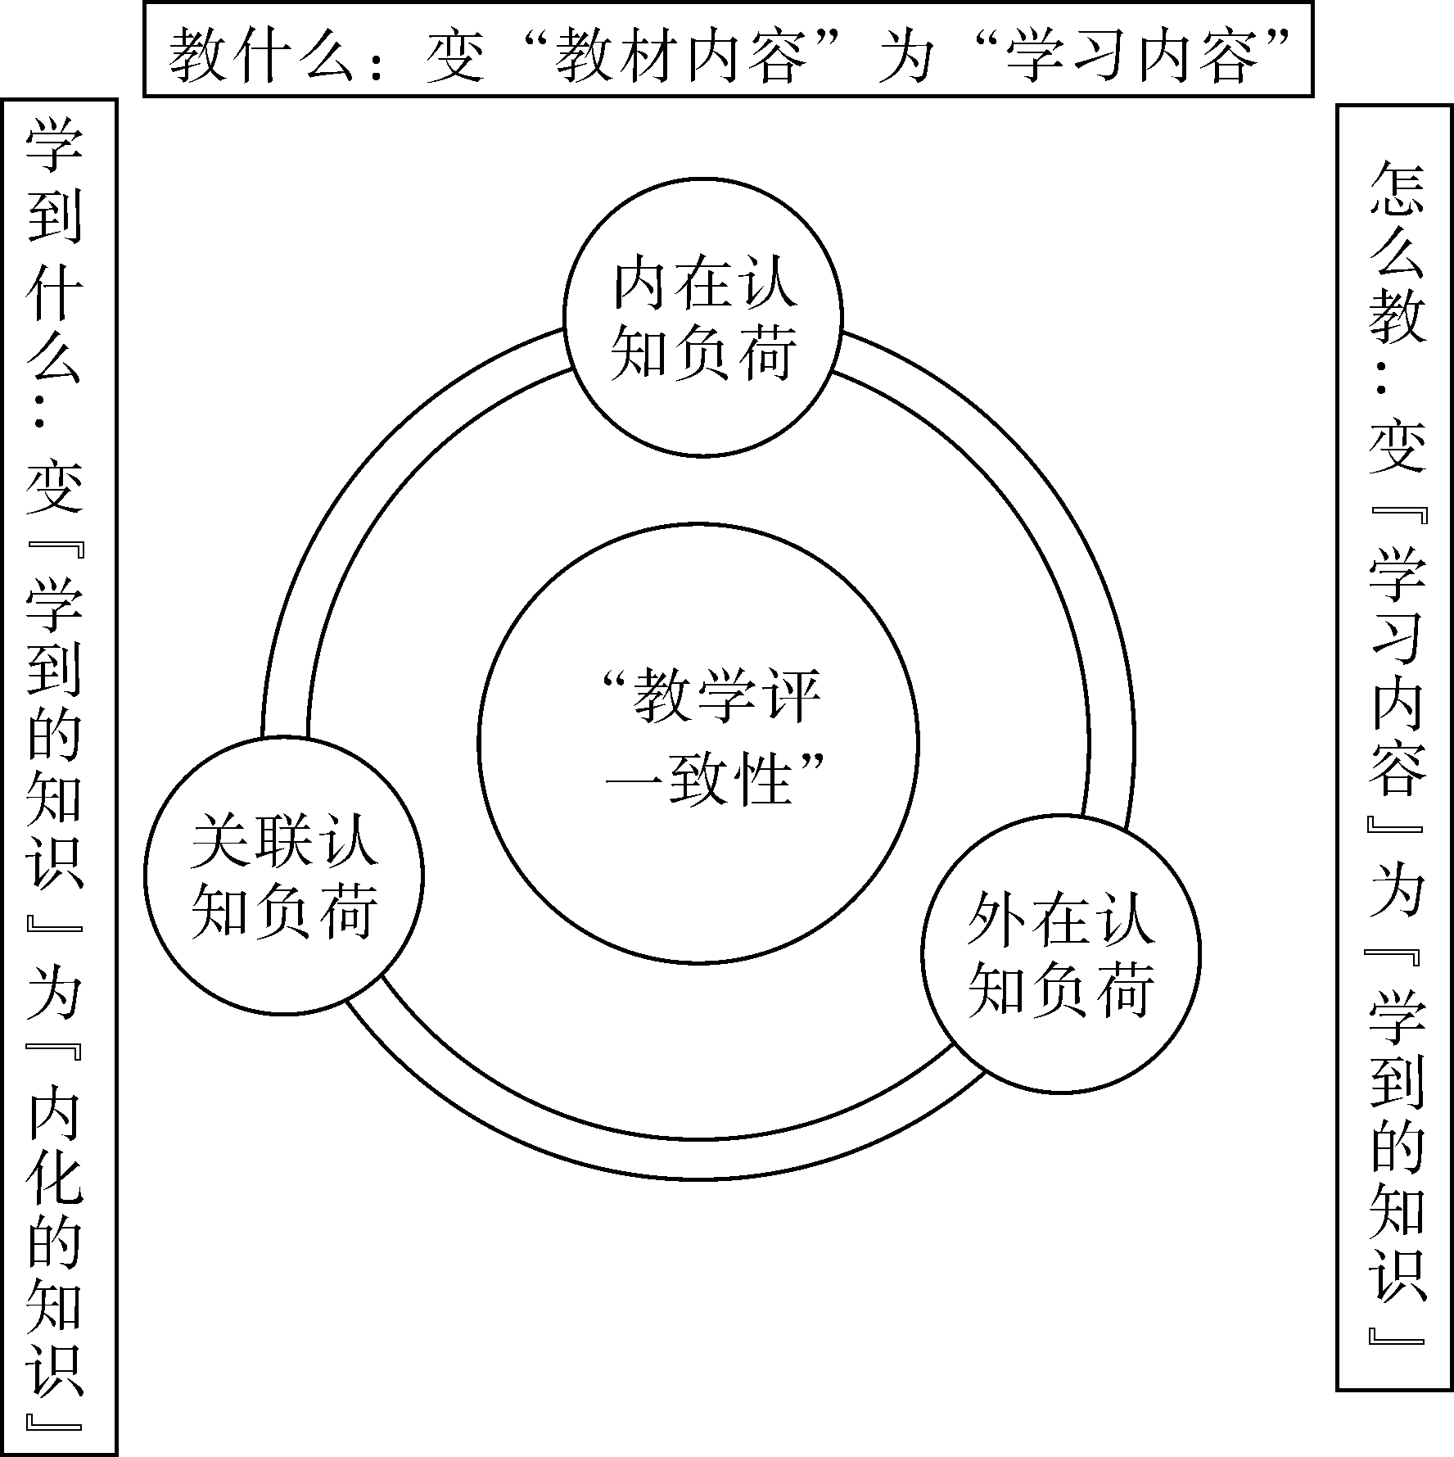
图 1 用认知负荷理论指导 “教学评一致性”
学习是学生经验和知识的变化，这种变化的实现有赖于他们经历一种有指导的学习过程，而 这个指导过程就是教学。教学的专业性体现在通 过专业方案的设计、实施与评估，以规范或指导 学生的学习过程，即促进学生的学习［1］。其中， 建构 “问题化学习” 模式是把握学情、实现 “教学评一致性” 的核心策略。 “问题化学习” 模式是基于认知负荷理论，通过一系列的问题来引发 学生持续性的学习行为，促进学生将 “教材内容” 转化为 “内化的知识” 的学习方式。它要求学习活动以有效的问题为起点，以引导学生自主 解决问题为核心，从而达成知识的有效迁移，实 现经验的持续建构。
对于学生而言，思考的核心是提出问题并解决问题。对问题进行深层探究，可以解决学生的 认知冲突，激发学生的学习动机，提高学习效能。毋庸置疑，学生感兴趣的问题是有价值的问题， 学生自己提出的问题是真问题，而学生本人解决 了这些问题才是实现了学习和建构，才是真正地 将新知识纳入到已有的认知结构中，并促进原有 知识经验的重组与更新。
“学为主体、疑为主线、思为主轴” 的 “问题化学习” 模式，可以促进学生的自主学习真正落地; 学习问题的刺激与冲击，可以激发学生的学习动机。“问题是学习的起点，是思考的源泉， 是生成的种子。”［2］在比较复杂的问题情境中，基于教、学、评三位一体的理念，需要以学生提出 的问题为生长点，以教师设计的问题为引领点， 融合学科的核心素养目标，生成具有结构性、层 次性和发展性的问题系统，从而促使学生在解决 问题的过程中实现自主学习，以获得知识和能力 的迁移与建构。
“问题化学习” 模式 ( 如图 2) 亦是促进学生深度学习的基本模式，它可以凸显学习的自主性、沉浸性、反思性和建构性，呈现出个体置身学习的美好生命状态。问题的情境创设，冲突的分层 递进，引领的晋级策略，是教师必须考量的教学路 径。在问题的发现、建构、解决、反思中，进行启发式、互动式、探究式教学，培养学生的好奇心和发现力，促进学生深度参与、深度思考和深度建构。

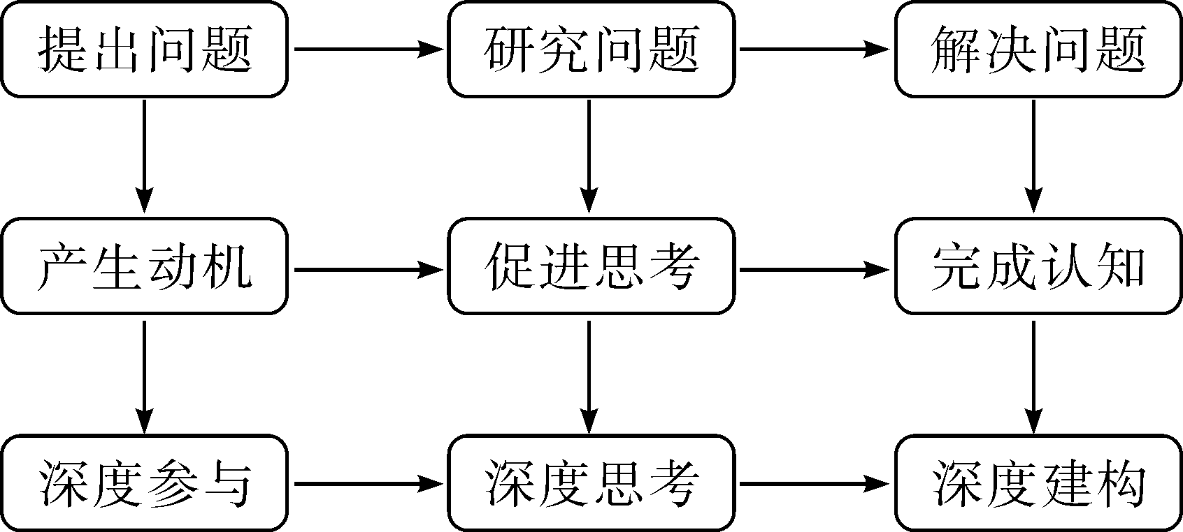
图 2 “问题化学习” 模式

在课堂上，教师应引导学生提出的问题 ( 学情问题) 要具备学科问题 ( 基本问题) 的视野， 并能统整教师的问题 ( 引导问题) ，实现三者的和谐统一。教师要激发学生的学习动机，基于起 点问题引导学生深度参与; 在研究问题时，教师要搭建合理的脚手架，引导学生分析问题并进行 深度思考; 基于问题系统，引导学生形成自主解决问题的思路，让学生能够实现转知成智，完成 经验的深度建构。除此之外，还需要把握提问的 时机，约翰·哈蒂强调， “课前提问比课后提问的效果更好; 延后提问比立即提问效果更好; 教师示范提问比没有教师示范的提问效果更好”［3］。
在实施 “问题化学习” 模式的过程中，教师需要注意以下几点: 一是要准确定位教学目标， 在问题的研究与解决中统领教、学、评; 二是教师 “怎么教” 要考虑学生 “怎么学” “怎么问”，实现 “教学问合一”; 三是学生在解决问题之后还要学会教人，实现 “在问中学，在学中教” 的追求。这样通过问题和任务的创生与解决，实现“认知加速”，达成教学相长、知行合一，师生之间形成相互成全和各自抵达的 “共生关系”。

二、突破路径: 基于表现性评价，建构
“四动三习” 课堂
从某种程度上来说， “问题化学习” 模式解决 “怎样培养人” 的问题，表现性评价则是突破“培养什么样的人” 的难题。如果评价只看分数， 则纸笔测试足矣。2020 年 1 月 7 日，教育部考试中心正式发布的 《中国高考评价体系》有三大转变: 一是在教育功能上，实现了高考由单纯的考试评价向立德树人重要载体和素质教育关键环节的转变; 二是在评价理念上，实现了高考由传统
的 “知识立意、能力立意” 评价向 “价值引领、素养导向、能力为重、知识为基” 综合评价的转变; 三是在评价模式上，实现了高考从主要基于“考查内容” 的一维评价模式向 “考查内容、考查要求、考查载体” 三位一体评价模式的转变。这个评价体系，指引着 “教学评一致性” 迈向深水区。
在教学中，评价是风向标，是课堂改革中最 敏感的要素。在前期 “教学合一” 的基础上，还需要走出心理的舒适与安全区，探索 “教学评一致性” 的 “评价” 因素。我们要进行 “逆向设计”，即以对学习终点的理解为起点，然后询问自己如何促使学生从当前位置进展到终点［4］。 “教学目标是什么? 合理吗? 教学过程如何设计? 有效吗? 教学效果的评价标准是什么? 达成了吗?” 这些问题，需要教师在教学之前和教学之中都能心中有数。如果教师把设定的教学目标放在一边， 使课堂 “率性而为”， 效果 “自以为是”，那么这样的课堂就背离了教学应有的状态。
“教学评一致性” 课堂，所教即所学、所学即所评、所评即所教，能够有效促进学生真学、会学、学会。这样的课堂，可以实现陶行知先生 的 “教学做合一” 理念，也可以达成 “教学评一致性” 的核心追求。
基于学生已有的知识经验来进行教学，基于 发展和重构学生新的知识经验系统进行评估，这 是实现 “教学评一致性” 课堂需要攻坚克难的地方。传统课堂 “课上教了再学，课后完成作业”，使学生的参与度、作业的有效度、目标的达成度 都无法进行真正的考量，特别是对作业真实性的 监控严重缺失，即使教师全批全改后评讲作业， 其效果仍然大打折扣。要达成 “教学评一致性” 的课堂，就要打破原有的模式，实现 “四动三习” ( 如图 3) 的教学变革。 “四动三习” 课堂: “问” 为发动， “教” 为引动， “学” 为主动， “做” 为行动，最后达成融通联动的效果; 预习、研习、练习，将碎片化的课堂学习整合成模块式 的课堂任务，并用清晰的学习目标进行统整。具

体而言， “问” 是教学的发动源，在预习中教师引导学生提出问题，需要关注学生的学情与差异; 在课中调动学生主动进行研讨练习，呈现学生有 意义的学习过程，在自主、合作和探究中研究并 解决问题; 更为重要的是，还要让学生及时行动、合理练习，以培养学生重新建构反思的元认知能 力。整个教学过程，实现了 “教学评一致性” 的关键突破，特别是让表现性评价有了载体和时空， 以培养学生的学科素养和关键能力为目标，以增 强学生的学习获得感和幸福感为追求。

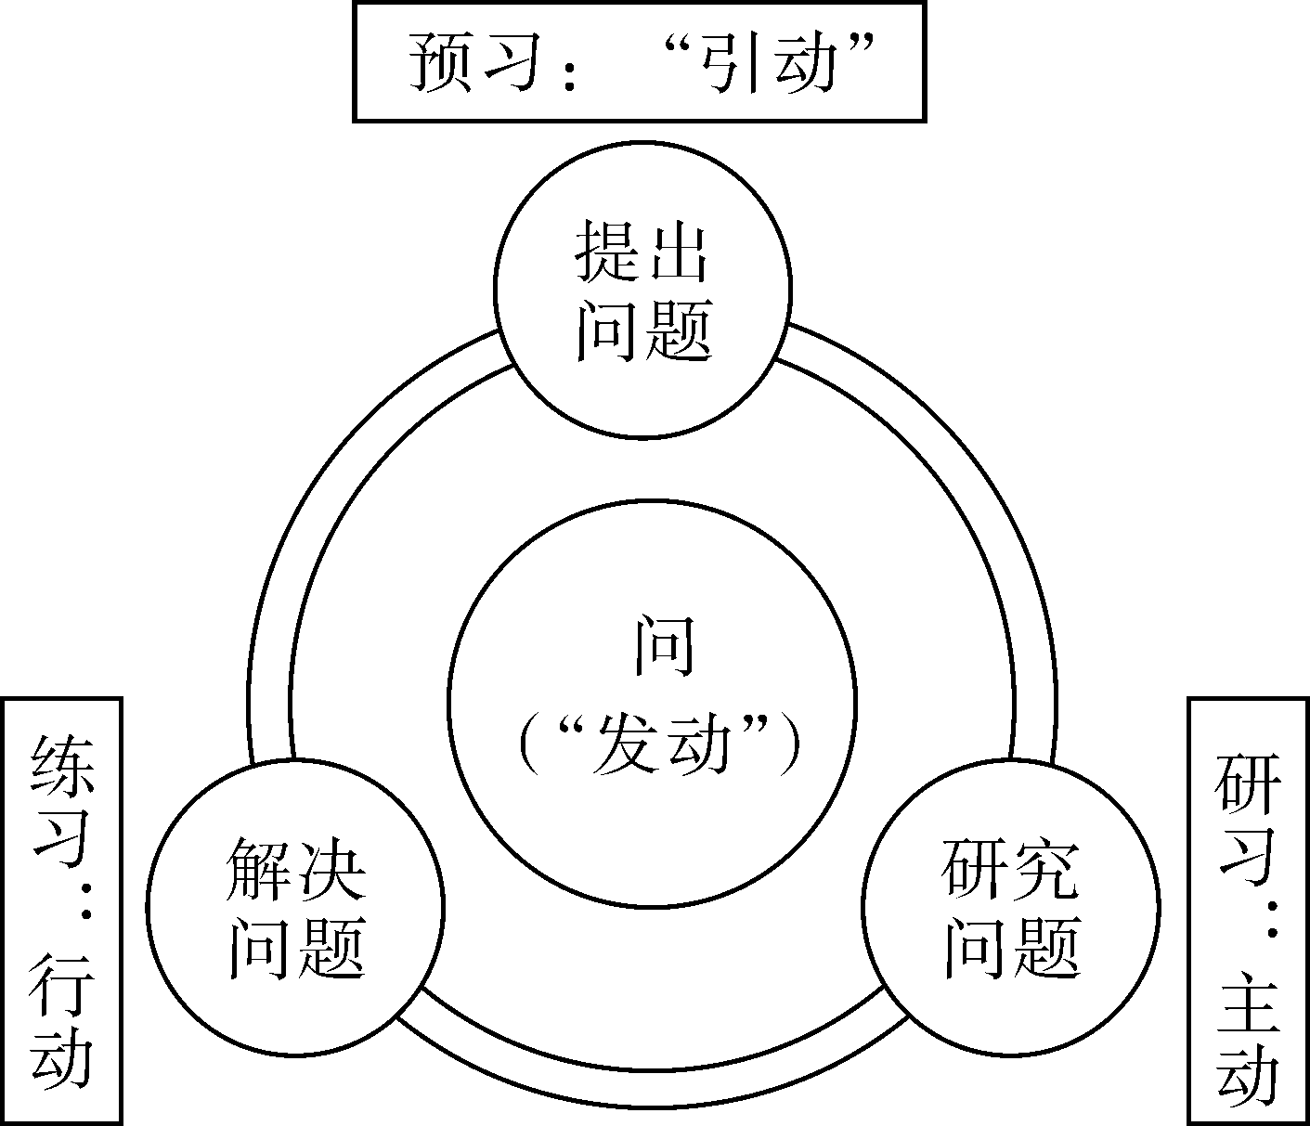
图 3 以 “问” 为核心的 “四动三习” 课堂

情境学习理论认为，脱离真实情境，学习便 无意义。如果知识从特有的语境被抽离出来，就 变成了无关情感与思想的冰冷符号［5］。如果都是 单一的分数评价，教学会变成死板的灌输与应试， 学习会变得无趣、无意义。在 “四动三习” 的课堂教学中，可以设计一个情境及任务，让学生在 自然的状态下完成测评。具体而言，提供真实情 境与学习任务 ( 在教师的 “引动” 和问题的 “发动” 下，观察学生的主动态度和行动能力) ，让学生能够学以致用、知行合一，让学习与 “做事” ( 从提出问题到研究问题、解决问题) 相关， 这样的评价才是表现性评价，才能促进学生进行 真实的学习。
其次，课堂应当有表现性的任务，可以开展 限制式的表现性评价。表现性评价在约翰·哈蒂“教学因素的效应量” 中排名最高，达到了 0. 90， 是必须高度重视的有效策略。在 “四动三习” 课堂中，可以实现 “三真”，即真实的师生关系、真实的课堂教学、真实的观察记录; 也可以实现
“预习案、研习案、练习案” 三案合一，即学生的预习、学习和检测一致，让课堂的评价可见、可测和可评。 “以学定教、顺学而教、多学少教”，实现教与学的融通; 诊断、激励和调控教学活动的进程，保证教学目标的达成。我们的研 究必须保证课堂上至少让 “80 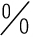的学生当堂掌握
80的内容”，这样的课堂才有价值。在具体的操
作过程中，一是以学生为主体建构学习路径，二 是以任务为主线优化教学过程，三是针对学生差 异落实分层教学。笔者在美国培训和考察时，其 学校通常使用一张 “学习任务单” 实现评价。这张任务单融预习、学习、复习三者为一体，每天 记录一个小分，一周记录一个大分，每月小结， 从而让课堂学习可量化、可检测。
再次，要改革传统的评价方式。我们可借助信息技术全方位收集与整理学生的 “表现性行为”，将教学评价走向描述、诊断和咨询，更加侧重外显的学习过程和内隐的智慧生成，从而形成立体的、完整的大数据，注重过程化、发展性和差异性等，帮助学生修正学习方法，调整学习过程，以获得更佳的学习效果。在具体评价过程中，要从科学的质量观出发，采用综合评价的模式，如问答、展示、实验、检测、调查、研学旅行等，以清晰的目标和可解释的标准作为评价的灵魂，以 “分数+表现” “个性+过程” 的路径推动评价改革的全面落地，从而达成 “坚持知行合一，让学生成为生活和学习的主人”［6］ 的育人理念。评价方式还要体现 “可视化”，即情境可视化、表现可视化和效果可视化，考查学生在活动中亲身体验和主动参与的行为，独立完成与相互协作的能力。
最后，需要建构多元的评价主体。完善评价的主体，由原来单一的教师评价 ( 分数评价) 转变为教师、家长、学生本人及同伴的共同评价， 形成一个大的学习共同体。为提高学生的自我评 价能力，教师可为学生设计成长档案，让他们自 己树立目标、制订规划、选择策略、定时反思， 以实现学生对学习的自我监控、自我评估和自我

调节。只有提高了评估的参与性与主动性，才能 避免 “虚假学习” 和 “游离学习” 现象的发生。教师评价时，要注意以下几点: 一是观察学生的学习状态和学习情绪，看他们是否自主学习并积 极投入; 二是观察学生的学习习惯，看他们有没有好的方法和习惯; 三是观察学生学习过程中的人际关系，看他们是否能够在合作与探究的过程 中，正确地与他人交往。
综上所述， “问题化学习” 模式，是实施“教学评一致性” 的核心策略; 表现性评价，是实现 “教学评一致性” 的突破路径。概言之， “教学评一致性” 是教师以专业化的方案来实施、评估和统整教、学、评三要素，以问题化的学习模式和形成性的评价体系来提高育人效益，实现课堂教学改革的生态化与智慧化，让教育成为一种真正意义上的成全: 成全学生，成全教师，成全学校。

参考文献:
［1］ 崔允漷． 学历案: 学生立场的教案变革 ［N］． 中国教育报，2016－06－09 ( 6) ．
［2］ 刘勇． 促进学生“自主学习” 的课堂教学策略 ［J］．
基础教育参考，2018 ( 9) : 40－42．
［3］ 约翰·哈蒂． 可见的学习: 对 800 多项关于学业成就的元分析的综合报告 ［M］． 彭正梅，邓莉，高原，方补，译． 北京: 教育科学出版社，2015．
［4］ 约翰· 哈蒂． 可见的学习: 最大程度地促进学习( 教师版) ［M］． 金莺莲，洪超，裴新宇，译． 北京: 教育科学出版社，2015．
［5］ 佐藤学． 课程与教师 ［M］． 钟启泉，译． 北京: 教育科学出版社，2003．
［6］ 中共中央 国务院． 中共中央 国务院关于深化教育教学改革全面提高义务教育质量的意见 ［EB / OL］． ［2019－ 06 － 23］． http: / / www. gov. cn / zhengce / 2019 － 07 / 08 / content _ 5407361. htm? trs = 1．

《中小学课堂教学研究》投稿须知

为适应学术期刊文献信息传播现代化，推动学术期刊编排规范化，扩大学术交流，根据国家有关 标准和法规文件的要求，凡投稿至本刊的教育教学论文，本刊做如下要求:
1. 论文正文部分以 3000～6000 字为宜，文内层次序号采用 “一、”“( 一) ”“1. ”“( 1) ”“①”五级编排。
- 详细注明作者简介及联系方式，包括姓名、工作单位、职务、职称，以及联系地址、邮政编 码、联系电话、电子信箱。
- 需提供 200 字左右的摘要。摘要应能客观反映论文的主要内容，包括目的、方法、结果、结论等要素，以提供梗概为目的。
- 附 3 ～ 5 个关键词。关键词应能准确反映论文的主题概念。
- 文稿中有引用他人公开发表文章的观点、内容的，按其在文中出现的先后顺序，用方括号括阿 拉伯数字的形式进行编号和标注，并在文末 “参考文献” 处，将所有引文按照 《信息与文献 参考文献著录规则 ( GB / T 7714—2015) 》的要求标注详细出处。
- 作者将稿件投至本刊，即视为同意将其稿件的信息网络传播权一并授予本刊，本刊有权对稿件 进行技术性、文字性修改。
本刊欢迎聚焦核心素养、探讨课程改革、反映中小学课堂教学实践探索与成果、展示课堂教学艺 术、提升教师专业素养等方面的论文与案例，敬请有志于提高我国中小学课堂教学水平的教育工作者 踊跃来稿。

《中小学课堂教学研究》编辑部

